ЗАПИТ НА ІНФОРМАЦІЮ № П-25/02-09 ВІД 18.08.2017Р. ДЕПУТАТА ПЕРЕЧИНСЬКОЇ ОТГ ПАНІНА В.С.
Запит на інформацію
№ П-25/02-09 від 18.08.2017р.
депутата Перечинської ОТГ Паніна В.С.
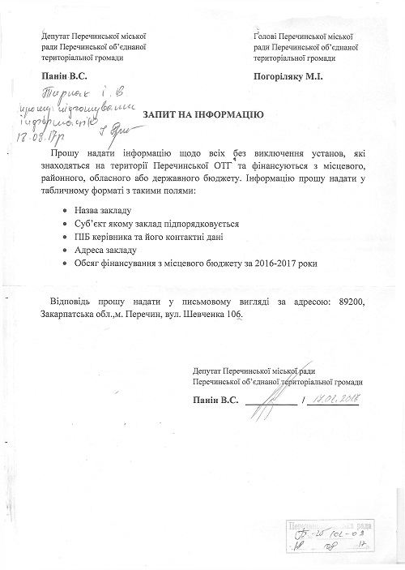
_________________________________________________________________________________________________________________________
Відповідь на запит
на інформацію
№ П-25/02-09 від 18.08.2017р.
депутата Перечинської ОТГ Паніна В.С.
_____________________________________________________________________________________________________________________________
Відповідь на запит
на інформацію
№ П-25/02-09 від 18.08.2017р.
депутата Перечинської ОТГ Паніна В.С.
